

Viernes, 28 de agosto 2020.

Chonos, kawésqar y yaganes

Los chonos vivían en las islas cercanas a Chiloé. Se organizaban en pequeños grupos que se desplazaban en embarcaciones llamadas **dalcas**. Pescaban lobos marinos y peces, y las mujeres se encargaban de recolectar mariscos. **Vivían en toldos o cuevas en las zonas costeras.**

Los **kawésqar** y los **yaganes** navegaban por los canales de la Zona Austral de Chile, pescando y recolectando mariscos. **Pasaban gran parte de su vida en canoas construidas con troncos y cortezas de árboles**, por lo que se les ha llamado **nómadas del mar**. Cuando bajaban a tierra, hacían viviendas temporales con ramas y cueros. Las mujeres conducían la canoa, mientras los hombres cazaban animales marinos. Para protegerse del frío, los kawésqar y los yaganes **cubrían sus cuerpos con grasa de pescado y vestían pieles**.

**Chonos Yaganes kawesqar**

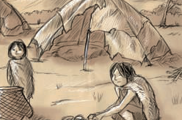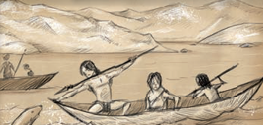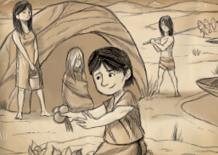



Viernes, 28 de agosto 2020.

Actividad

1. Compara las ilustraciones de la lectura anterior. Luego, completa las oraciones.

a. A diferencia de los kawésqar, los chonos ___________________________________________________________________________________________________________________________

b. Al igual que los yaganes, los chonos ___________________________________________________________________________________________________________________________

2. ¿Por qué los pueblos de esta zona desarrollaban gran parte de su vida en canoas?

____________________________________________________________________________________________________________________________________________________________________



Viernes, 28 de agosto 2020.

5. Une cada pueblo con las características que le correspondan.

6. Dibuja y colorea cómo te imaginas a los Kawesqar quienes eran los nómadas del mar.

